Reykjavík

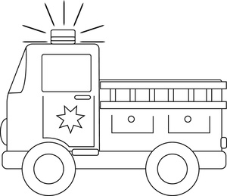

Nafn: _____________________

Raðaðu þessum orðum í stafrófsröð

Perlan, Harpa, Hallgrímskirkja, Lögregla, slökkvilið, Ásmundasafn

_______________ ____________ ____________

_____________ _____________ ____________

Finndu sagnorð sem tengjast atvinnu
Þú finnur sagnorð með því að segja UaðU fyrir framan.

að _________ að _________ að _________

Finndu nokkur lýsingarorð

_________ _________ _________ _________

Skrifaðu nokkur sérnöfn á húsum.

_______________ _____________ ___________

Lítill stafur og stór stafur.

(S/s) (V/v) (E/e)
___slökkviliðið ___ var kallað út í dag þar sem ___ldur
(H/h) (F/f) (T/t)
___afði brotist út í ___ jölbýlishúsi. Greiðlega ___ókst
að slökkva eldinn.

Skrifaðu orðin í eintölu og fleirtölu.
Lögreglubíll, sjúkrabílar, hús, prestur
eintala fleirtala
______________ _____________
______________ _____________

______________ _____________

______________ _____________

Frumstig miðstig efstastig
Stór stærri stærstur
Góður _________ _________

Vondur _________ _________

